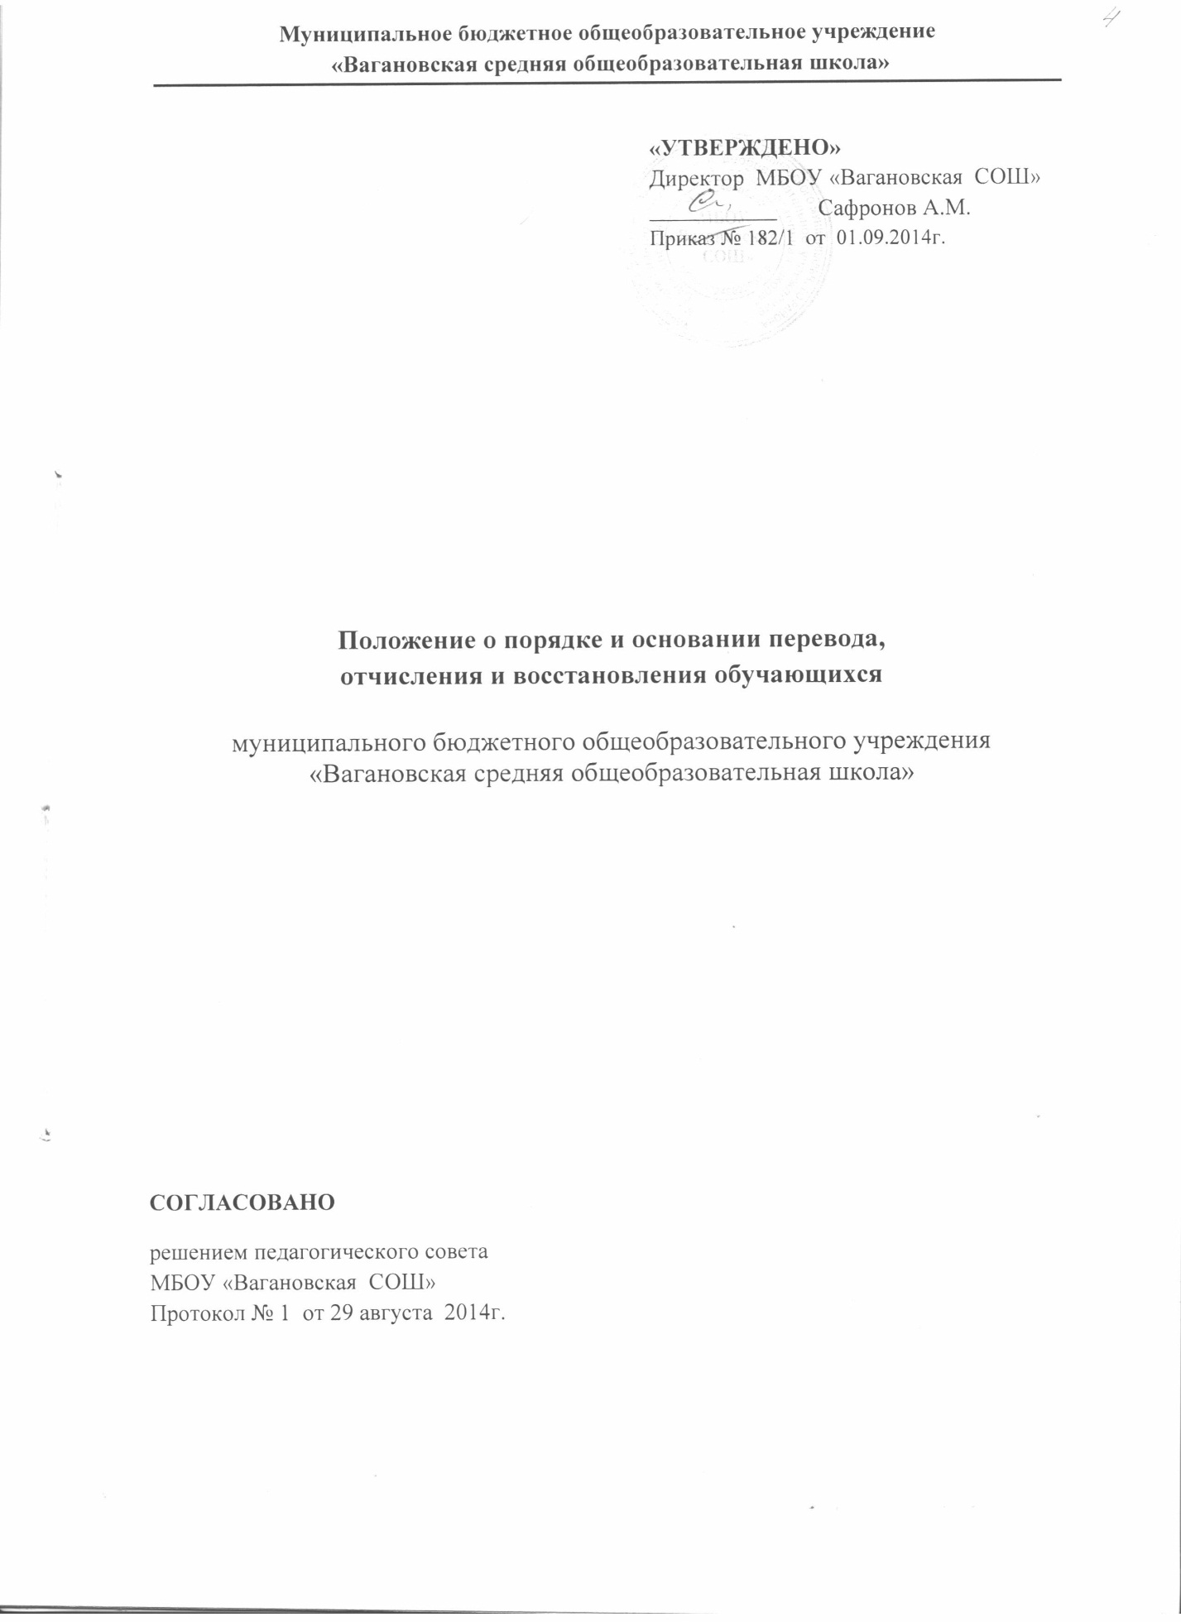

1.Общие положения

1.1. Настоящее Положение регламентирует порядок и основания перевода, отчисления и восстановления обучающихся, порядок оформления приостановления или прекращения отношений между МБОУ «Вагановская СОШ» (далее – Учреждение) и обучающимися и (или) родителями (законными представителями) несовершеннолетних обучающихся.
1.2. Настоящее Положение разработано с целью упорядочения и приведения в соответствие порядка перевода, отчисления и восстановления обучающихся в Учреждение с действующим законодательством:
- Конституцией Российской Федерации;
- Федеральным законом «Об образовании в Российской Федерации» от 29 декабря 2012 г. № 273-ФЗ;
- Приказ Министерства образования и науки Российской Федерации от 30 августа 2013 г. № 1015 «Об утверждении Порядка организации и осуществления образовательной деятельности по основным общеобразовательным программам - образовательным программам начального общего, основного общего и среднего общего образования»;
- Письмо Министерства образования и науки Российской Федерации от 15 ноября 2013 г. № НТ-1139/08 «Об организации получения образования в семейной форме»;
1.3. Положение принимается педагогическим советом Учреждения, имеющим право вносить в него изменения и дополнения и утверждается приказом директора Учреждения
1.4. Настоящее положение подлежит обязательному опубликованию на официальном сайте в сети «Интернет»

2. Правила перевода обучающихся

2.1. Обучающиеся могут быть переведены в другие образовательные учреждения в следующих случаях:
- в связи с переменой места жительства
- в связи с переходом в образовательное учреждение, реализующее другие виды образовательных программ;
- по желанию родителей (законных представителей).
2.2.Перевод обучающихся в иное образовательное учреждение, реализующее образовательную программу соответствующего уровня, производится по письменному
заявлению совершеннолетних обучающихся либо родителей (законных представителей) несовершеннолетних обучающихся и сопровождается получением подтверждения о приеме данных обучающихся из иного образовательного учреждения
2.3. Перевод обучающегося из одного образовательное учреждения в другое или из одного класса в другой может осуществляться в течение всего

учебного года при наличии свободных мест согласно установленному для данного учреждения норматива (20 человек). При переходе в образовательное учреждение, закрепленное за местом проживания, отказ в приеме по причине отсутствия свободных мест не допускается.
2.4. Перевод обучающегося на основании решения суда производится в порядке, установленном законодательством.
2.5. При переводе обучающегося из Учреждения его родителям (законным представителям) выдаются документы, которые они обязаны представить в общеобразовательное учреждение: личное дело (с соответствующей записью о выбытии), табель успеваемости, медицинская карта (если находится в Учреждении).
Учреждение выдает документы по личному заявлению родителей (законных представителей) и с предоставлением справки о зачислении ребенка в другое образовательное учреждение.
2.6. Перевод учащегося оформляется приказом директора.
2.7.Перевод обучающегося в следующий класс осуществляется по решению Педагогического совета.
2.8. Обучающиеся, освоившие в полном объеме образовательную программу учебного года, по решению Педагогического совета переводятся в следующий класс.
2.9. Обучающиеся имеющие по итогам учебного года академическую задолженность по одному или нескольким предметам, переводятся в следующий класс условно. Обучающиеся обязаны ликвидировать академическую задолженность в течение года с момента ее образования.
2.9.1..Образовательное Учреждение
- принимает решение об условном переводе обучающихся;
- принимает решение о форме оказания помощи условно переведенным обучающимся (индивидуальные занятия, консультации);
- составляет расписание дополнительных занятий (индивидуальные занятия, консультации) и доводит до сведения обучающихся и их родителей (законных представителей);
- определяет форму приема академической задолженности с учетом специфики предмета (письменная контрольная работа, собеседование по содержанию программы, практическая работа, ответы по билетам и другое);
- определяет содержание и объем контрольного задания для ликвидации академической задолженности в соответствии с учебной программой по предмету;
- предоставляет обучающемуся возможность ликвидации академической задолженности по соответствующему учебному предмету, курсу, дисциплине (модулю) не более двух раз;

- определяет дату ликвидации академической задолженности в пределах одного года с момента образования академической задолженности с
- учетом мнения обучающегося и родителей; в указанный период не включаются время болезни обучающегося, нахождение его в академическом отпуске или отпуске по беременности и родам;
- приказом по образовательной организации создает комиссию по приему академической задолженности в составе 3 человек;
- оформляет результат ликвидации академической задолженности в протоколе;
- ведёт журнал учета посещаемости дополнительных занятий и оценки знаний обучающегося;
- обеспечивает хранение документов: протокола заседания комиссии по приему академической задолженности, письменных материалов промежуточного и заключительного контроля по результатам ликвидации академической задолженности (контрольные работы, тесты, сочинения и др.) – в течение одного года;
- принимает окончательное решение по итогам ликвидации академической задолженности на заседании педагогического совета;
- обеспечивает контроль за своевременностью ликвидации академической задолженности обучающихся.
2.9.2.Обучающийся, переведенный условно и имеющий академическую задолженность:
- определяет возможные сроки ликвидации академической задолженности, сообщает о них родителям (законным представителям);
- посещает согласно предложенному расписанию дополнительные занятия по предмету;
- выполняет требования и задания учителя;
- занимается самообразованием с целью ликвидации академической задолженности;
- ликвидирует академическую задолженность в течение учебного года в определенные на педагогическом совете сроки в утвержденной форме.
2.9.3..Родители (законные представители):
- обеспечивают контроль за посещаемостью обучающегося дополнительных занятий;
- создают условия для получения образования;
- принимают решение о сроках ликвидации академической задолженности и заявляют о нем руководителю образовательной организации в письменном виде.
2.10.Не допускается взимание платы с обучающихся за прохождение промежуточной аттестации.
2.11.Обучающиеся, не прошедшие промежуточную аттестацию по уважительным причинам или имеющие академическую задолженность, переводятся в следующий класс условно.
2.12.Условный перевод обучающегося в следующий класс производится по решению педагогического совета с повесткой «О переводе обучающихся в следующий класс», на котором определяются и заносятся в протокол условия

осуществления перевода, в том числе срок и форма ликвидации задолженности обучающихся на ступени начального общего, основного общего и среднего общего образования, имеющих по итогам учебного года академическую задолженность.
2.13.На основании решения педагогического совета издаётся соответствующий приказ, согласно которому условно переведенные обучающие зачисляются в следующий класс с академической задолженностью.
2.14.Родители (законные представители) условно переведенного обучающегося могут лично присутствовать на педагогическом совете или письменно уведомляются о принятом решении, сроках и форме ликвидации задолженности, объёме учебного материала, необходимого для освоения, не позже 3 дней со дня проведения педагогического совета.
2.15.В классный журнал, личное дело и дневник обучающегося классным руководителем в конце текущего года вносится запись: «Переведен в … класс с академической задолженностью по … (указать предмет). Протокол №… от …».
2.16.Обучающиеся, успешно ликвидировавшие академическую задолженность в установленные сроки, продолжают обучение в данном классе.
Педагогическим советом принимается решение о ликвидации академической задолженности, на основании которого руководителем образовательной организации издаётся приказ.
В классный журнал предыдущего года вносится соответствующая запись рядом с записью об условном переводе («Академическая задолженность ликвидирована. Протокол № … от …»).
Итоговая отметка по предмету по окончании срока ликвидации академической задолженности выставляется через дробь в классный журнал на предметной странице – учителем-предметником, на странице «Сводная ведомость успеваемости обучающихся» и в личное дело обучающегося - классным руководителем.
2.17.Обучающиеся в образовательной организации по образовательным программам начального общего, основного общего и среднего общего образования, не ликвидировавшие в установленные сроки академическую задолженность с момента ее образования, по усмотрению их родителей (законных представителей) оставляются на повторное обучение, переводятся на обучение по адаптированным образовательным программам в соответствии с рекомендациями психолого-медико-педагогической комиссии либо на обучение по индивидуальному учебному плану.
На основании заявления родителей (законных представителей) о дальнейшем обучении ребенка руководителем образовательной организации издается приказ.
В классный журнал предыдущего года вносится соответствующая запись рядом с записью о переводе с академической задолженностью («Академическая задолженность не ликвидирована. Оставлен (-а) на повторный год обучения. (Переведен (-а) на обучение по адаптированным

образовательным программам в соответствии с рекомендациями психолого-медико-педагогической комиссии. Переведен (-а) на обучение по индивидуальному учебному плану.) Протокол № … от…).
2.18.Обучающиеся по образовательным программам начального общего, основного общего и среднего общего образования в форме семейного образования, не ликвидировавшие в установленные сроки академической задолженности, продолжают получать образование в образовательной организации.
2.19.Обучающиеся первого класса, не освоившие в полном объёме содержание учебных программ, на повторный курс обучения не оставляются. Возможно удовлетворение заявления родителей (законных представителей) на повторное обучение их ребёнка в первом классе.
2.20.Не переводятся условно обучающиеся выпускных классов ступеней начального общего и основного общего образования. Обучающиеся, не освоившие общеобразовательную программу предыдущего уровня образования, не допускаются к обучению на следующей ступени общего образования.
2.21. Обучающийся, условно переведенный в следующий класс, в отчете на начало учебного года по форме ОШ-1 указывается в составе того класса, в который условно переведен.

3. Правила отчисления из Учреждения

3.1. Основанием для отчисления обучающихся из Учреждения является:
- инициатива обучающегося и (или) родителей (законных) представителей несовершеннолетнего в связи переменой места жительства;
- желание родителей (законных представителей) с учетом мнения обучающегося на перевод обучающегося в другое общеобразовательное учреждение;
- желание родителей (законных представителей) о получение образования несовершеннолетним обучающимся вне организаций, осуществляющих образовательную деятельность (в форме семейного образования и самообразования);
- решение судебных органов;
- прекращение деятельности Учреждения.
3.2.. Орган опеки и попечительства дает согласие на перевод детей-сирот и детей, оставшихся без попечения родителей, в иное образовательное учреждение либо на изменение формы обучения до получения ими общего образования.
3.3. По согласию родителей (законных представителей), комиссии по делам несовершеннолетних и защите их прав и управления образования Новокузнецкого муниципального района, обучающийся, достигший возраст пятнадцати лет, может оставить Учреждение до получения общего образования. Комиссия по делам несовершеннолетних и защите их прав

совместно с родителями (законными представителями) обучающегося и органом местного самоуправления не позднее чем в месячный срок принимает меры, обеспечивающие трудоустройство этого несовершеннолетнего и продолжение освоения им образовательной программы основного общего образования по иной форме обучения и с его согласия по трудоустройству.
3.4. По решению Учреждения за неоднократное совершение дисциплинарных проступков, предусмотренных Правилами внутреннего распорядка для обучающихся, допускается применение отчисления несовершеннолетнего обучающегося, достигшего возраста пятнадцати лет, из Учреждения, как меры дисциплинарного взыскания. Отчисление несовершеннолетнего обучающегося применяется, если иные меры дисциплинарного взыскания и меры педагогического воздействия не дали результата и дальнейшее его пребывание в Учреждении, оказывает отрицательное влияние на других обучающихся, нарушает их права и права работников Учреждения, а также ее нормальное функционирование.
Решение об отчислении несовершеннолетнего обучающегося, достигшего возраста пятнадцати лет и не получившего основного общего образования, как мера дисциплинарного взыскания принимается с учетом мнения его родителей (законных представителей) и с согласия комиссии по делам несовершеннолетних и защите их прав. Решение об отчислении детей-сирот и детей, оставшихся без попечения родителей, принимается с согласия комиссии по делам несовершеннолетних и защите их прав и органа опеки и попечительства.
3.6. Отчисление из образовательного учреждения оформляется приказом руководителя Учреждения.
3.8. При прекращении обучения в школе по основаниям, указанным в п.3.1 и 3.5. настоящего Положения, родителям (законным представителям) несовершеннолетнего обучающегося или совершеннолетнему обучающемуся выдаются следующие документы:
- личное дело;
- медицинская карта;
- аттестат об основном общем образовании (для обучающихся, завершивших основное общее образование)
- ведомость текущих оценок (выписка из электронного журнала/электронного дневника/, заверенная классным руководителем и печатью Учреждения) – в случае перевода обучающегося в течение учебного года.

4. Порядок действий Учреждения в случае выбора родителями (законными представителями) получения обучающимися образования в формах семейного образования и самообразования.

4.1. Учреждение осуществляет приём заявлений родителей (законных представителей) несовершеннолетнего обучающегося:

- об исключении из контингента Учреждения в связи с выбором получения образования в формах семейного образования и самообразования (если ранее обучающийся обучался или числился в контингенте);
- о проведении промежуточной и (или) государственной итоговой аттестации обучающегося, получающего образование в формах семейного образования и самообразования (при выборе обучающимся Учреждения для прохождения аттестации).

5. Порядок восстановления обучающихся в Учреждение

5.1.Обучающиеся, отчисленные ранее из Учреждения, имеют право на восстановление.
5.2. Восстановление обучающегося в Учреждение , если он досрочно прекратил отношения по собственной инициативе или инициативе родителей (законных представителей), проводится в соответствии с Положением о приеме в муниципальное бюджетное образовательное учреждение «Вагановская средняя общеобразовательная школа»
5.3.. Решение о восстановлении обучающихся оформляется приказом руководителя Учреждения.

6. Заключительные положения

6.1. Настоящие Правила вступают в силу с 01.09.2014 г.
6.2. Настоящее Положение действительно до принятия новой редакции

